Дополнительная общеразвивающая программа
«Объёмное моделирование 3D ручкой»

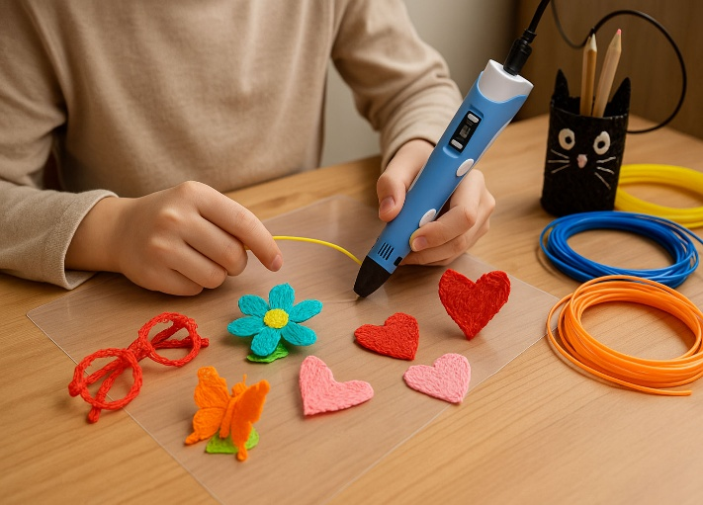 | - Педагог дополнительного образования:  Шулятьева Елена Сергеевна  - Направленность: Техническая  - Уровень: Ознакомительный  - Продолжительность обучения: 1 год  - Форма обучения: Очная  - Особые условия для поступления: нет  - Возраст обучающихся: 8-15 лет (2-8 класс)  - Участники программы: учащиеся г. Перми  - Место проведения занятий:  614000, г. Пермь, ул. Пушкина, 76 «Муравейник»

АННОТАЦИЯ К ОБРАЗОВАТЕЛЬНОЙ ПРОГРАММЕ

Одним из быстрых путей ознакомления с технологией 3D печати является использование 3D ручки. 3D ручка совмещает печать с творчеством, в процессе создания объектов. Первоначально 3D ручки использовались как устройство для развлечения и творчества, но практика доказала возможность применение ручек для серьезных дизайнерских задач, например, декорирования.
Обучение включает 3 этапа: создание плоских фигур по трафаретам, сборку 3D-моделей из деталей, свободное конструирование.
Цель программы – сформировать и развить у обучающихся интеллектуальные и практические компетенции в области создания пространственных моделей. Освоить элементы основных навыков по трехмерному моделированию. В процессе работы, приобретается навык творческого использования 3D ручки, развивается пространственное мышление и мелкая моторика.
Задачи программы:
Образовательные:
- ориентироваться в трехмерном пространстве;
- модифицировать, изменять объекты или их отдельные элементы;
- объединять созданные объекты в функциональные группы;
- создавать простые трехмерные модели.
Воспитательные:
- научить действовать сплоченно в составе команды;
- воспитать волевые качества, такие как собранность, терпение, настойчивость;
- выработать стремление к достижению поставленной цели.
Развивающие:
- развивать логическое мышление и мелкую моторику;
- развить умение излагать мысли в четкой логической последовательности, составлять план действий и применять его для решения практических задач;
- развитие умения творчески подходить к решению задач;
- развить умение работать над проектом в команде, эффективно распределять обязанности.
Ожидаемые результаты:
знать/понимать:
- основы технологии рисования 3D ручкой;
- способы соединения и крепежа деталей;
- сорта пластиков и их основные свойства;
- закономерности симметрии и равновесия;
- способы и приемы моделирования;
- Создавать из пластика изделия различной сложности и композиции;
- Образное пространственное мышление;
- художественный эстетический вкус.
Учебный курс способствует достижению обучающимися предметных результатов учебного предмета «Геометрия» и «Искусство». Учащийся получит углубленные знания о возможностях построения трехмерных моделей. Научится самостоятельно создавать простые модели реальных объектов.
Желаемый результат: готовность и способность к самостоятельному обучению на основе учебно-познавательной мотивации, в том числе готовности к выбору направления профильного образования с учетом устойчивых познавательных интересов. Освоение материала курса как одного из инструментов информационных технологий в дальнейшей учёбе и повседневной жизни.

УЧЕБНЫЙ ПЛАН

№ п/п | Название раздела | Количество часов |  |  | Формы аттестации (контроля) по разделам
№ п/п | Название раздела | Всего | Теоретических | Практических | Формы аттестации (контроля) по разделам
1 | Техника безопасности при работе 3D горячей ручкой | 4 | 2 | 2 | Опрос, обсуждение результатов
3 | Создание плоских элементов для последующей сборки | 12 | 4 | 8 | Опрос, обсуждение результатов
4 | Сборка 3D моделей из объёмных элементов | 12 | 4 | 8 | Опрос, обсуждение результатов
5 | Объемное рисование моделей | 84 | 14 | 70 | Опрос, обсуждение результатов
6 | Подготовка к участию в конкурсе | 24 | 4 | 20 | Представление проектов
 | Итого | 136 | 28 | 108 | -

